电路板上电子元件识别
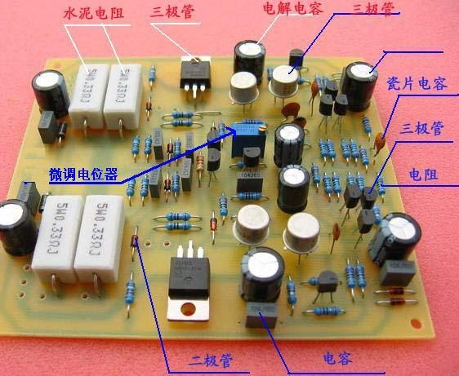
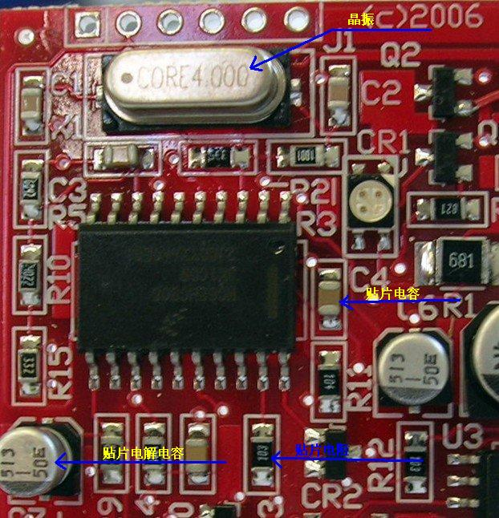
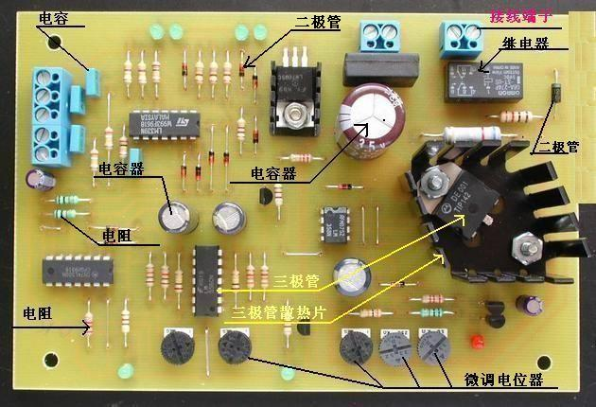
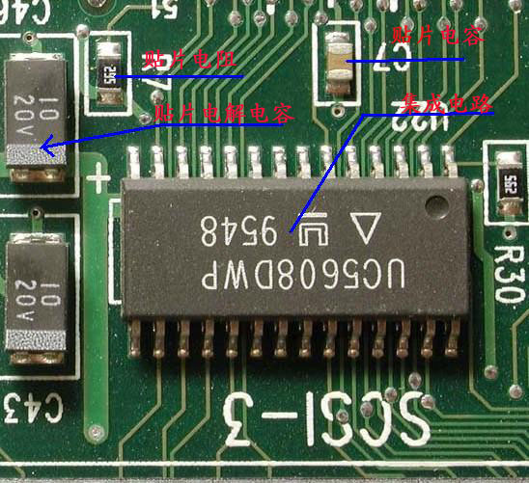
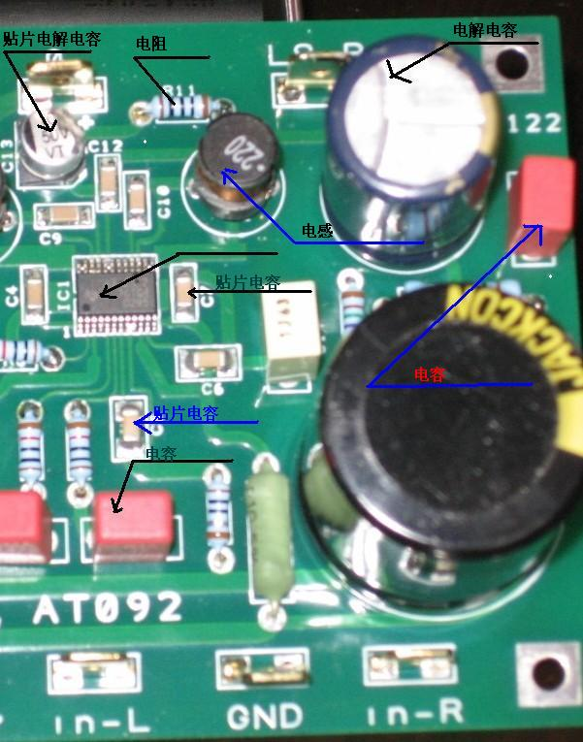
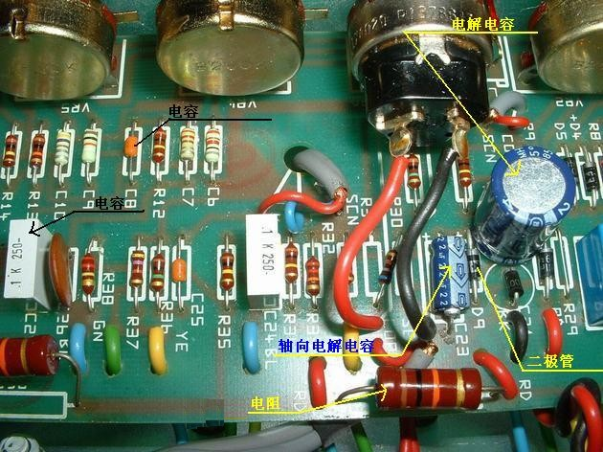
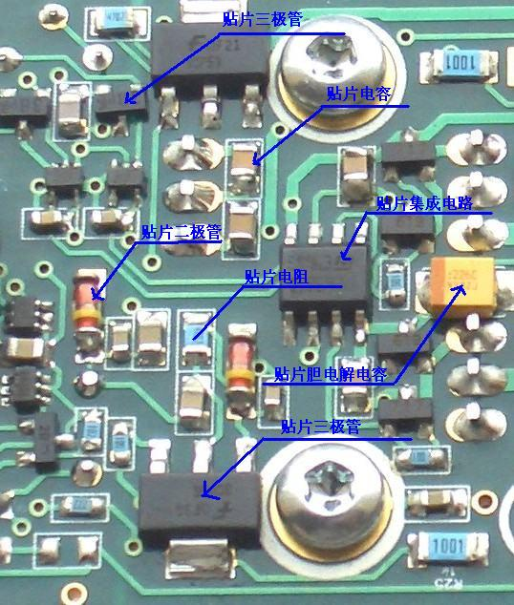
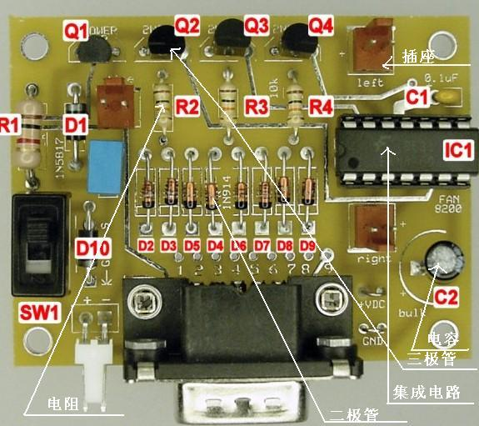
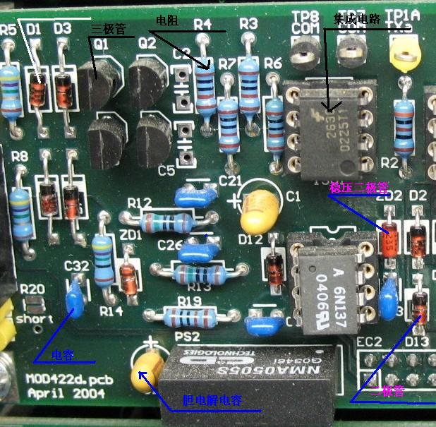
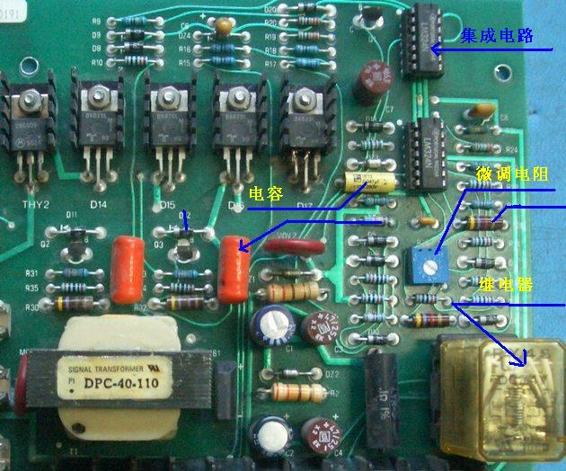
电子元件有着不同的封装类型，不同类的元件外形一样，但内部结构及用途是大不一样的，比如TO220封装的元件可能是三极管、可控硅、场效应管、或双二极管。TO-3封装的元件有三极管，集成电路等。二极管也有几种封装，玻璃封装、塑料封装及螺栓封装，二极管品种有稳压二极管、整流二极管、隧道二极管、快恢复二极管、微波二极管、肖特基二极管等，这些二极管都用一种或几种封装。贴片元件由于元件微小有的干脆不印字常用尺寸大多也就几种，所以没有经验的人很难区分，但贴片二极管及有极性贴片电容与其它贴片则很容易区分，有极性贴片元件有一个共同的特点，就是极性标志。
对于元件识别可以看印字型号来区别，对于元件上没有字符的器件也可分析电路原理或用万用表测量元件参数进行判断。判断元件类型并非一朝一夕就能学会的，这需要多年积累的经验来认识。下面实物图片是线路板上的一些元件名称：

